ПРИДНЕСТРОВСКИЙ ГОСУДАРСТВЕННЫЙ УНИВЕРСИТЕТ
им. Т.Е. ШЕВЧЕНКО

Аграрно-технологический факультет

Кафедра эксплуатации, ремонта машинно-тракторного парка

Лабораторная работа №5
Тема:Комплексная оценка свойств пластичных смазок

Тирасполь 2019

Лабораторное занятие №5

Тема: Комплексная оценка свойств пластичных смазок

Цель — по анализу выполненных определений физико-химических показателей пластичных смазок произвести комплексную оценку их эксплуатационных свойств и установить пригодность для смазки узлов и механизмов сельскохозяйственной техники с указанием влияния имеющихся отклонений показателей качества на работу смазываемых пар трения.
Для этого .необходимо:
знать роль каждого физико-химического показателя пластичных смазок на технико-экономические показатели работы узла и механизмов сельскохозяйственной техники;
уметь анализировать результаты исследований пластичных смазок, сравнивать с данными ГОСТа и давать заключение о пригодности для использования;
владеть знаниями по конструкции приборов и методиками определения физико-химических показателей, пластичных смазок.
— выполнить следующие определения физико-химических показателей пластичных смазок.

Лабораторная работа13: Определение пенетрации.

Общие сведения.
Пенетрация характеризует густоту смазки. Значение пенетрации, выражаемое целым числом десятых долей миллиметра, по шкале пенетрометра, представляет собой глубину погружения в смазку стандартного конуса под действием собственной массы (150 г) в течение 5 с. Если пенерация смазки равна 250, это значит, что конус за 5 с опустился в смазку на глубину 25 мм. Чем выше значение пенерации, тем меньше густота (консистенция) данной смазки. Смазки с большим значением пенерации применяются зимой, а с меньшим – летом.

Аппаратура, реактивы и материалы:
-----пенетрометр типа Ричардсона с конусом;
— .смеситель к пенетрометру ручного действия;
— нож с прямым острым лезвием;
— шпатель из коррозионно-стойкого материала с квадратным краем и твердым резцом;
— секундомер по ГОСТ 5072-79;
— бензин-растворитель по ГОСТ 443-76.

Порядок выполнения:
Сущность метода заключается в определении глубины погружения в испытуемую смазку стандартного конуса за 5 ,с при 25°С при общей нагрузке'150 г, выражаемой целым числом десятых долей миллиметра по шкале пенетрометра.
Испытуемую смазку тщательно перемешивают в специальной мешалке (рис.10), заполняют ею цилиндр доверху и выдерживают его со смазкой в сечение 2...3 часов при температуре 25 °С.
После выдержки смазки цилиндр 2 помещают на столик 1 пенетрометра, конус 3 устанавливают так, чтобы нижний конец касался поверхности смазки, после чего опускают нижний конец рейки 5 до соприкосновения со стержнем 6 на котором укреплен конус и устанавливают стрелку на ноль шкалы пенетрометра.
Для определения пенетрации смазки нажимают на кнопку, одновременно пуская в ход секундомер, при этом конус свободно погружается в смазку в течение 5 с, затем кнопку отпускают прекращая этим погружение конуса. При погружении в смазку конус не должен касаться стенок стакана.
Опуская рейку 5 до соприкосновения со стержнем 6, определяют по положению стрелки
прибора число пенетрации, равное количеству сотых долей сантиметра (0,1 мм).
Определение повторяют 5 раз и за число пенетрации принимают среднее арифметическое из пяти определений. Перед повторным определением пенетрации поверхность смазки в стакане выравнивают, следя за тем, чтобы не образовалось воздушных карманов. После каждого определения пенетрации конус снимают, очищают от смазки ватой, смоченной в бензине, и насухо вытирают.
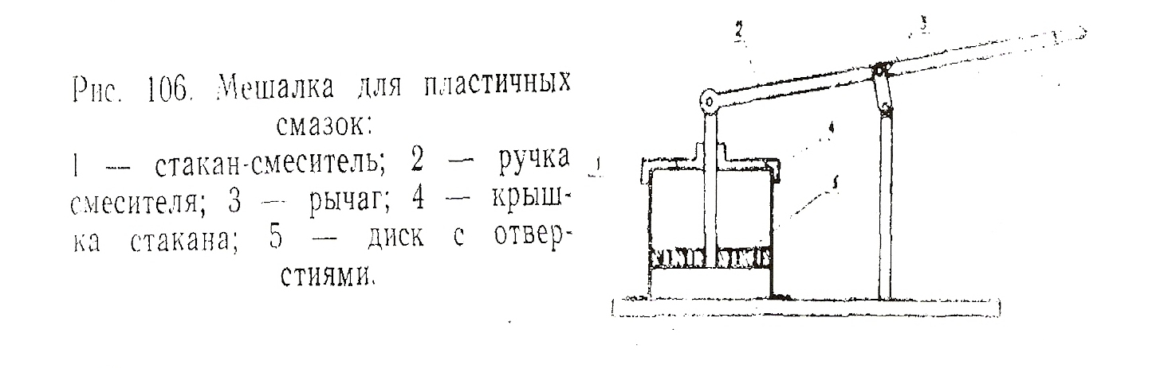

Пенетрацию пластичных смазок определяют по ГОСТ - 5346-78 пенетрометром типа Ричардсона с конусом, который состоит из столика 1 (рис. 11), цилиндра 2, конуса 3, стопорной кнопки 4, рейки 5 и стержня 6.
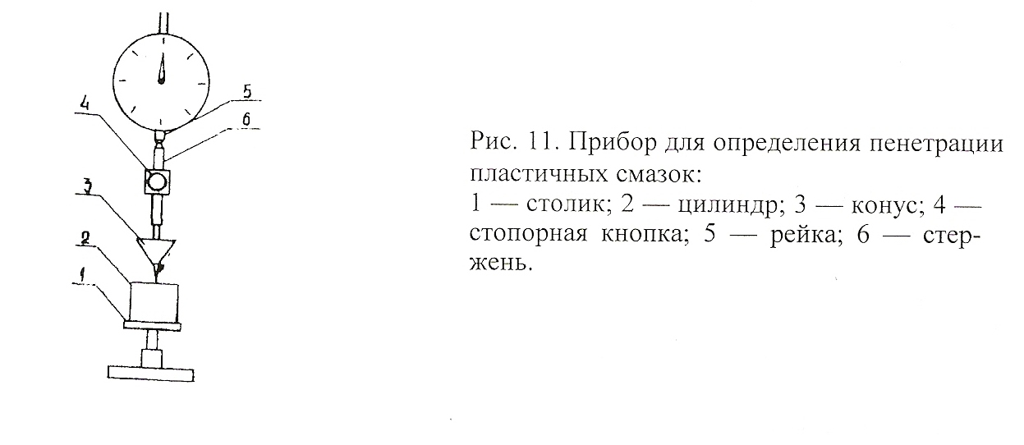

Лабораторная работа 14: Определение температуры каплепадения
Общие сведения.
Температура каплепадения – самая низкая температура, при которой смазка в подогреваемом стандартном устройстве начинает принимать жидкую форму и спадает в форме капель или выплывает из измерительного сосуда под воздействием силы тяжести. Температура каплепадения зависит от вида желеобразной субстанции смазки и всегда намного выше фактической температуры, в которой может работать смазка.

Аппаратура, реактивы и материалы:

— термометры по ГОСТ 400-80, типа ТМ-4 в комплекте с гильзами и чашечками из латуни;
— пробирка стеклянная диаметром 40 ..45 мм, длиной 180...200 .мм;
------стаканы стеклянные термостойкие по ГОСТ 10394-74 (высокий вместимостью 11000
мл или низкий вместимостью 1000...2000 мл);
— мешалка металлическая кольцевая;
— чашки фарфоровые по ГОСТ 9147-73;
— электроплитка.

Порядок выполнения:

Температура каплепадения определяется по ГОСТ 6793-74 в следующей последовательности. Стеклянную чашечку 1 (рис. 12) плотно заполняют шпателем испытуемой смазкой, следя за тем, чтобы не было пузырьков воздуха. Излишек смазки срезают ножом с верхней части чашечки. Затем чашечку со смазкой вставляют между держателями металлической гильзы 3 так, чтобы ртутное тело термометра 2 находилось в центре смазки. Выжатое при этом шариком термометра из отверстия чашечки некоторое количество смазки необходимо также срезать ножом. На дно пробирки 4 помешают кружок из любой бумаги, сменяемой после каждого определения. Термометр с чашечкой 1 вставляют при помощи пробирки в широкую пробирку так, чтобы нижний край чашечки находился на расстоянии 25 мм от дна пробирки. Затем, пробирку помещают в вертикальном положении в стакан 5, наполненный дистиллированной водой.

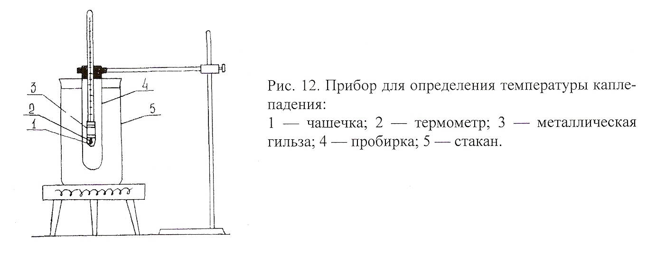

Воду в стакане подогревают со скоростью 2...3°С в минуту и отмечают температуру отрыва первой капли. Это и будет температура каплепадения смазки.

Лабораторная работа 15: Определение вида загустителя

Общие сведения.
Смазка состоит из двух основных структурных компонентов: базового масла и загустителя (мыло) растворённого в нем. Разные типы и комбинации загустителя и базового масла, вместе с дополнительными модификаторами структуры и присадками, придают окончательным рецептурам смазки их специальные свойства. Загустители смазок: Существует четыре семейства загустителей: - Простой мыльный загуститель (A) - Комплексный мыльный загуститель (B) - Органический немыльный загуститель (C) - Неорганические загустители (D) Основные характеристики различных загустителей: - Кальций (A): - Гладкий, маслянистый вид - Низкая температура каплепадения - Хорошая влагостойкость - Литий (A): - Грубый, волокнистый вид - Сравнительно высокая температура каплепадения - Умеренная влагостойкость - Сопротивление размягчению и утечке - Кальциеый комплекс (B): - Гладкий, маслянистый вид - Температура каплепадения выше 230°C - Хорошая влагостойкость - Естественное свойство противостоять высокому давлению - Литиевый комплекс (B): - Гладкий, маслянистый вид - Умеренная влагостойкость - Сопротивление размягчению и утечке - Алюминиевый комплекс (B): - Гладкий, слегка похожий на гель - Температура каплепадения выше 230°C - Хорошая влагостойкость - Более короткий срок службы при высокой температуре - Сопротивление размягчению - Полимочевина (C): - Гладкий, слегка мутноватый - Температура каплепадения выше 230°C - Хорошая влагостойкость - Меньшее сопротивление размягчению и утечке - Сопротивление окислению - Сульфонат-кальциевый комплекс (C): - Гладкий, слегка мутноватый на вид - Температура каплепадения 260°C - Отличная влагостойкость - Естественное свойство противостоять экстремальному давлению и переносить нагрузку - Бентонит (D): - Гладкий, маслянистый вид - Температура каплепадения выше 260°C - Хорошая влагостойкость - Сопротивление утечке - Сопротивление окислению Но еще раз, загустители лишь оказывают влияние и вносят свой вклад в характеристики конечного продукта. Нужно принять во внимание также базовые масла и присадки. Свойства смазки — разумная комбинация свойств этих трёх видов сырья и производственного процесса.

Аппаратура, реактивы и материалы:
— посуда мерная стеклянная, лабораторная по ГОСТ 20292-74, бюретки вместимостью 25 и 50 мл, цилиндры с носиком вместимостью 10 и 25 мл;
— шпатель;
— колбы конические по ГОСТ .10394-72 номинальной вместимостью 100 и 250 мл;
— электроплитка с закрытой спиралью;
— вода дистиллированная;
— ацетон (реактив) по ГОСТ 2603-79.

Порядок выполнения:
Небольшое количество смазки (1,5...2 г) помещают стеклянной палочкой в две пробирки. В одну пробирку наливают воду (1г высоты) и осторожно нагревают до 60...70°, периодически взбалтывая содержимое пробирки. Во вторую наливают такое же количество бензина, размешивают в нем смазку и осторожно нагревают в водяной бане, периодически взбалтывая содержимое.
Если вода в пробирке мутнеет, значит исследуемая смазка приготовлена на основе натриевых мыл. Эта смазка в бензине не растворяется.
Если бензин в пробирке окрашивается в цвет смазки и смазка полностью растворилась, значит она приготовлена на основе твердых углеводородных загустителей. Эта смазка в воде не растворяется.
Если исследуемая смазка не растворяется ни в воде, ни в бензине, то она приготовлена на основе кальциевых мыл. Более просто вид загустителя определяется по жировому пятну. Кладут 2...3 г смазки на фильтровальную бумагу и слегка подогревают ее.
Смазки с углеводородными загустителями полностью растворяются, образуя жировое пятно, а смазки на основе натриевых и кальциевых мыл оставляют на бумаге в центре пятна плотный осадок.

Порядок оформления отчета по выполненным лабораторным работам на занятии
№5

По каждой лабораторной работе описать порядок определения физико-химических свойств пластичных смазок - пенетрации, температуры каплепадения, вида загустителя и привести схемы приборов и устройств.

ПРИДНЕСТРОВСКИЙ ГОСУДАРСТВЕННЫЙ УНИВЕРСИТЕТ
им. Т.Г. ШЕВЧЕНКО

Аграрно-технологический факультет

Кафедра эксплуатации, ремонта машинно-тракторного парка

Лабораторная работа №5
Тема: Комплексная оценка свойств пластичных смазок

Выполнил студент: гр. № 202 Гатлинг Альберт Петрович
(группа, ф.и.о., роспись)

Принял преподаватель: Зав. каф. Профессор Карно В. А.
(должность, ф.и.о., роспись)

Тирасполь 2019
ОТЧЕТ О ВЫПОЛНЕННОЙ РАБОТЕ №5

Марка исследуемого образца пластичной смазки Литол – 24 по ГОСТ 21150-87

Значение определяемых показателей
Пенетрация
$П_{1}$ 220 , $П_{2}$ 230, $П_{3}$ 235, $П_{4}$230, $П_{5}$ 225.

$П_{ср}$==$\frac{П_{1}+П_{2}+П_{3}+П_{4}+П_{5}}{5}=\frac{220+230+235+230+225}{5}=228$

Пенетрация смазки при 25°С по ГОСТ 21150-87 составляет 220...250
Заключение о влиянии пенетрации смазки на работу узлов и механизмов техники.
Пенетрация характеризует густоту смазки .Пенетрацияисследуемог образца смазки соответствует ГОСТу, что обеспечит надежную работу узлов трения при использовании данной смазки.

Температура каплепадения
Температура каплепадения исследуемого образца смазки 190 °С.
Температура каплепадения смазки по ГОСТ 21150-87 185...205°С.
Заключение о влиянии температуры каплепадения смазки на работу смазываемых деталей.
Температура каплепадения исследуемого образца смазки соответствует ГОСТу. Так как эта смазка загущина литиевым мылом, то темпиратура каплепадения не характиризует отмеченных свойств.
Вид загустителя
Результат опыта.
Исследуемая смазка не растворяется ни в воде, ни в бензине, то она приготовлена на основе литеевых мыл.
Вид загустителя смазки по ГОСТ 21150-87 литиевые мыла 12-оксистеариновой кислоты (13 %).
Влияние, оказываемое загустителем смазки на работу смазываемых деталей
В данной смазке используется тугоплавкий загуститель, что повышает темпиратуру плавления смазки и как следствие надежную работу узла трения.

Дать комплексную оценку свойств пластичной смазки:
Результаты анализов исследуемого образца пластичной смазки и данные ГОСТ

Наименовапнс показателей | Данные ГОСТ | Результаты анализов
Пенетрация при 25°С | 220...250 | $$228$$
Температура каплепадения, °С | 185...205°С | 190
Вид загустителя | литиевые мыла 12-оксистеариновой кислоты (13 %). | литеевые мыла

Заключение по каждому из показателей о пригодности исследуемой пластичной смазки
На основании анализа полученных значений по показателям исследуемой смазки в сравнении с данными ГОСТ сделать заключение о возможности ее применения для сельскохозяйственной техники и одновременно описать влияние каждого отклонения по определяемому свойству смазки на возможные последствия при работе механизмов на ней. Указать узлы для которых рекомендуется данная смазка.
Исследуемая смазка сответствует нормам ГОСТа. Применяется в узлах трения всех типов: подшипниках скольжения и качения, шарнирах, зубчатых и иных передачах. Можно использовать в качестве единой автомобильной смазки.

ПРИЛОЖЕНИЕ Показатели качества пластичных смазок
Таблица 5.1 - Характеристики пластичных смазок

Марка смазки | Примерный  состав | Эффективная вязкость при 0°С и скорости деформации 10с-¹, Па с | Число пенетрации при 25°С | Предел прочности при 50°С Па с (г/см³), не менее | Температура каплепадения,°С | Температурный предел работоспособности |  | Область  применения
 |  |  |  |  |  | нижний | верхний
1 | 2 | 3 | 4 | 5 | 6 | 7 | 8 | 9
СМАЗКИ ОБЩ1 |  |  |  | ЗГО НАЗНАЧЕНИЯ
Солидолы жировые (ГОСТ 1033-79):  -солидол Ж  -пресс-солидол Ж | Индустриальное масло, кальциевые мыла растительных масел | 100...200 70...90 | 230...290  330...350 | 200...350 98 | $≥$75  $≥$75 | -25  -30 | 65  50 | Общего назначения, среднеплавкие, влагостойкие. Предназначены для узлов автомобилей, тракторов, комбайнов, сельхозмашин, оборудования ферм, станочного оборудования, открытых зубчатых цепных передач. Марки смазок отличаются количеством загустителя
Солидолы синтетические  (ГОСТ 4366-76):  -солидол С  -пресс-солидол С | Индустриальное масло, кальциевые мыла синтетических жирных кислот | 100...200 50... 100 | 260...310  310...350 | 200...350  100...180 | 85...105  85...95 | -20  -30 | 65  50

Продолжение табл. 5.1

1 | 2 | 3 | 4 | 5 | 6 | 7 | 8 | 9
Графитная (ГОСТ 3333-80) | Масло цилиндровое, кальциевые мыла синтетических жирных кислот | 55...100 | 250...280 | 120...250 | 77...85 | -20 | 60 | Рессоры автомобилей, подвеска ходовой части тракторов, тросы, домкраты, открытые шестерни, тяжело нагруженные узлы при небольших скоростях скольжения
ОБЩЕГО НАЗНАЧЕНИЯ ДЛЯ ПОВЫШЕННЫХ ТЕМПИРАТУР
1-13 жировая (ОСТ 38.01145-80) | Смесь масел индустриальных, трансформаторного, веретенного АУ, приборного МВП, натриево-кальциевые мыла | 250...500 | 180...250 | 300...700 | 130...150 | -20 | 110 | Тугоплавкие, неводостойкие, для подшипников ступиц колес, карданных валов, осей и шарниров педалей управления, электродвигателей.
Консталин (ГОСТ 1957-73)  - консталин 1  - консталин 2 | Очищенное или выщелоченное нефтяное масло, натриевое мыло касторового масла | 250...500  250...500 | 225...275  175...225 | 300...600 1600 | 130...150 > 150 | -20  -20 | 110  110

Продолжение табл. 5.1

1 | 2 | 3 | 4 | 5 | 6 | 7 | 8 | 9
многоцел: |  |  |  | ЕВЫЕ СМАЗКИ
Литол-24 (ГОСТ 21150-87) | Смесь масел веретенного АУ и индустриального И-50А, литиевые мыла 12- оксистеариновой кислоты (13 %) | 200...280 | 220...250 | 400... 600 | 185...205 | -40 | 120  (130) | Водостойка даже в кипящей воде. В узлах трения всех типов: подшипниках скольжения и качения, шарнирах, зубчатых и иных передачах. Можно использовать в качестве единой автомобильной смазки
Фиол -1  (ТУ 38 201247-80) | То же, загуститель 8% | 80...130 | 310...340 | 200...250 | 185...200 | -40 | 120 | В гибких тросах управления, в направляющих сидений, в узлах, смазываемых через пресс-масленки
Фиол -2  (ТУ 38 201188-79) | То же, загуститель 10,5% | 100...220 | 265...295 | 200...250 | 188...200 | -40 | 120 | В подшипниках качения и скольжения, в зубчатых маломощных редукторах, передачах станков, транспортеров и в других аналогичных устройствах
Фиол -3  (ТУ 38 201324-79) | То же, загуститель 13%, с красителем | 200...280 | 220... 260 | 400... 600 | 190...200 | -40 | 130 | ИдентичнаЛитол- 24, но лучше удерживается в узлах трения.

Продолжение табл. 5.1

1 | 2 | 3 | 4 | 5 | 6 | 7 | 8 | 9
Фиол -2М (ТУ 38. 101233-75) | То же, литиевое мыло гидростеаринового касторового масла | 100...220 | 265...295 | 300...450 | 180...195 | -40 | 130 | Улучшенные про-тивоизносные и противозадирные свойства. Применяется для смазок оси октан-корректора, прерывателя- распределителя автомобиля ВАЗ
 |  | ТЕРМОСТОЙКИЕ СМАЗКИ
Униол-1  (ТУ 38 2-01-150-78) | Авиационное масло МС-20, комплексное кальциевое мыло | 100...150 | 280...320 | 250... 600 | 230...260 | -30  (-40) | 150 | Применяется в горячих узлах металлургического оборудования, в подшипниках горячих конвейеров в качестве многоцелевой смазки для узлов трения троллейбусов и трамваев. В 100 раз дешевле смазок типа ЦИА- ТИМ
ЦИАТИМ-221 (ГОСТ 9433-80) | Полиэтилсилок-сановая жидкость, комплексное кальциевое мыло | 80...200 | 280...360 | 120...250 | 200...250 | -60 | 150 | В подшипниках электромашин (предпочтительно авиационных). Допускает перегрев до 180 °С

Продолжение табл. 5.1

1 | 2 | 3 | 4 | 5 | 6 | 7 | 8 |  | 9
Аэрол  (ТУ 38 201171-79) | Авиационное масло МС-20, нефтяное масло М-20А, загуститель силикагель-аэросил (17%) | 300...700 | 265...295 | 200...500 | $≥$250 | -15 | 160 |  | Для смазывания подшипников тяговых цепей транспортеров в сушильных камерах ВАЗ
Графитол (ТУ 38 201172-77) | То же, загуститель 18% | 300...600 | 265...295 | 200...600 | $≥$250 | -15 | 160 |  | Механизмы дверей сушильных камер, подшипники вентиляторов горячего воздуха закалочных печей
Силикол  (ТУ 38 2-01-149-73) | Полиэтилсилок-сановая жидкость ПЭС-5, загуститель тот же (18%) | $≤$550 | 220...250 | $≥$300 | $≥$250 | -40 | 160 |  | Для малонагру-женных подшипников качения горячих вентиляторов печей цементации
МОРОЗОСТОИКИЕ СМАЗКИ
а) тугоплавкие
ЦИАТИМ-201 (ГОСТ 6267-74) | Приборное масло МПВ, литиевое масло (11%) | 80...170 | 265...310 | 250...500 | 175...190 | -60 |  | 90 |  | Авиационная смазка. Применяется в узлах трения самолетов и вертолетов (шасси). Можно использовать для машин на крайнем Севере (например, для смазки рулевого управления)

Продолжение табл. 5.1

1 | 2 | 3 | 4 | 5 | 6 | 7 | 8 | 9
ЦИАТИМ-203 (ГОСТ 8773-73) | Трансформаторное масло, литиевое мыло (6,5%), технический саломас (5,7%) и асидол осерненный (4,3%) | 100...300 | 250...300 | 350...450 | 165...195 | -50 | 90 | Предназначена для зубчатых передач (в том числе червячных редукторов), опор скольжения и подшипников качения с максимальным напряжением до 2500 МПа. Применяют в авиационных механизмах силовых приводов, нагруженных редукторах, винтовых парах и др.
Лита  (ОСТ 38.01295-83) | Масло веретенное АУ, литиевое мыло, цере- зин-80 | 160...350 | 240...265 | 180...400 | 170...195 | -50 | 100 | Рекомендуется для разнообразных узлов трения машин и механизмов, эксплуатируемых под открытым небом в зимнее время
Зимол  (ТУ 38 201285-82) | Масло АСВ-5, литиевое мыло 12-гидростеари- новой кислоты | 100...260 | 240...290 | 370...700 | 190...200 | -50 | 130 | Является морозостойким аналогом многоцелевой смазки Литол-24

Продолжение табл. 5.1

1 | 2 | 3 | 4 | 5 | 6 | 7 | 8 | 9
б) низкоплавкие
ГСИ-54п (ГОСТ 3276-74) | Приборное масло МВП, церезин 75 или 80 (26...30%) | 70...110 | 200...245 | при 40°С 150...390 | 60...70 | -40 | 50 | Используется в основном для консервации точных механизмов и приборов на срок до 5 лет
МС-70  (ГОСТ 9762-76) | Приборное масло МВП, бариевое, алюминиевое мыла стеариновой кислоты, церезин 80 | 120...230 | 220...260 | 100...300 | 85...115 | -50 | 65 | Предназначена для механизмов, непосредственно соприкасающихся с морской водой, в т.ч. для забортного оборудования подводных лодок и морских судов
Морская МУ С-3 А (ТУ 3810171-74) | То же с присадкой молибдена | 160...190 | 220...260 | 120...240 | 85...115 | -50 | 65 | Является модификацией МС-70. Отличается лучшими противозадирными и консервационными свойствами
А |  |  | ВТОМОБИЛЬНЫЕ СМАЗКИ
Автомобильная (ГОСТ 9432-60) (бывшая ЯНЗ-2) | Масло индустриальное И-12А, натриевокальциевое мыло | 100...200 | 250 | 180...400 | 160...170 | -30 | 100 | Применяется в ступицах колес, подшипников водяного насоса и др. Вытесняется Литолом- 24

Продолжение табл. 5.1

1 | 2 | 3 | 4 | 5 | 6 | 7 | 8 | 9
ЛСЦ-15  (ТУ 38 201224-80) | Смесь индустриального и веретенного масел, литиевое мыло гидрированного касторового масла | 150...280 | 250...280 | 300...500 | 185...200 | -40 | 130 | Литиевая смазка с оксидом цинка. Применяют в качестве несменяемой в узлах трения автомобилей ВАЗ: в шарнирах и осях привода педали газа, шлицевых соединениях, механизмах стеклоподъемника, втулки педали сцепления и др. Наряду с Литолом-24 - в ступицах колес.
ШРБ-4  (ТУ 38 201143-77) | Индустриальное масло, комплексное бариевое мыло хлопкового масла, синтетические жирные кислоты | 80...160 | 265...295 | 100...130 | 235...240 | -30 | 130 | В шарнирах передней подвески, наконечниках рулевых тяг автомобилей ВАЗ
АМ - карданная (ГОСТ 5730-84) | Масло АК-15 натриевое мыло технического саломаса, хлопкового масла, касторового масла, сосновой канифоли | 300...600 | 220...270 | 250...400 | 130...155 | -10 | 100 | Применяется в шарнирах равных угловых скоростей передней ведущих мостов

Продолжение табл. 5.1

1 | 2 | 3 | 4 | 5 | 6 | 7 | 8 | 9
ШРУС-4  (ТУ 38 201312-81) | Нефтяное масло, литиевое мыло 12 - гидростеариновой кислоты | $≤$250 | 250...280 | 630 | $≥$190 | -40 | 120 | То же
Фиол-2У  (ТУ 38 201266-79) | То же, но другая концентрация | 100...140 | 255...295 | 400...530 | 185...195 | -30  (-40) | 100  (120) | Применяется для смазывания игольчатых подшипников карданных шарниров
№ 158  (ТУ 38.101320-77) | Авиационное масло, литиевокалиевые мыла, касторовое масло, канифоль | 200...350 | 305 | 150...500 | 140...180 | -30  (-40) | 100  (120) | Применяется в подшипниках автотракторного электрооборудования (без смены), в игольчатых подшипниках карданных шарниров
Л3-31  (ГОСТ 24300-80) | Сложный эфир № 2 с вязкостной присадкой совол, литиевое мыло стеариновой кислоты (19 %) | 250...280 | 220...250 | 300...600 | $≥$188 | -40  (-50) | 130 | Неводостойка. Используется в закрытых подшипниках электромашин, в выжимных подшипниках сцепления автомобилей ГАЗ, ЗИЛ.

Продолжение табл. 5.1

1 | 2 | 3 | 4 | 5 | 6 | 7 | 8 | 9
Литол 459/5 (ТУ 38.101207-75) | Масло индустриальное, литиевое мыло 12- гидросте-ариновой кислоты |  |  | $≥$ 1200 при 80°С | - | -40 | 120 | Применяется в распределителях зажигания автомобилей ВАЗ. Выпускается ограниченно, по заказам
КСБ  (ТУ 38 2-01-115-76) | Масло индустриальное И-50А, натриевое мыло саломаса (7%) и гидростеарин (12%) | 400...800 | 245-275 | 200...400 | 170...190 | -30 | 110 | Специализированная токопроводящая смазка (используется для смазывания контактов электрического переключателя указателей поворотов автомобиля ВАЗ
ДТ-1  (ТУ 38 2-01-116-76) | Касторовое масло (90%), натриевое мыло касторового масла (10%) | 230 | 315...345 | 80 | $≥$110 | -40 | 120$Место для формулы.$ | Хорошо контактирует с резиновыми изделиями. Используется как монтажная при сборке дисковых тормозов автомобилей ВАЗ.

Продолжение табл. 5.1

1 | 2 | 3 | 4 | 5 | 6 | 7 | 8 | 9
М3-10  (ТУ 38.101622-76) | Масло МВП, цинковое мыло стеариновой кислоты, церезин | 70...220 | 270 | 100...150 | $≥$70 | -40 | 50 | Для смазывания стеклоподъемников, замков, стопорных механизмов дверей на автомобилях ЗИЛ
Дисперсол-1 | Масло индустриальное И-40А, комплексное кальциевое мыло |  | 270...310 |  | $≥$85 | - | - | Аналогичные детали автомобилей ВАЗ. В смазку, разбавленную уайт-спиритом, окунают замки дверей и другие детали
КОНСЕРВАЦИОННЫЕ СМАЗКИ
Пушечная  (до 1983 г. ПВК ГОСТ 19537-83) | Сплав петрола-тума, масла базового М-11 и церезина всех марок | 1500...400 0 | 150 | 50...180 | 60...67 | - | 50 | Для защиты от коррозии любых металлических изделий в течение 5- 10 лет
Вазелин технический для резиновой промышленности (ГОСТ 38.0156-79) | Петролатум | 2500...400 0 | 170...175 | 60...80 | $≥$54 | - | 40 | Применяют в качестве компонента (мягчителя) резиновых смесей, а также для консервации металлоизделий - немного уступает пушечной смазке по температуре плавления

1 | 2 | 3 | 4 | 5 | 6 | 7 | 8 | 9
Вазелин технический волокнистый ВТВ-1 | Веретенное масло АУ с церезином и парафином | 100...160 | - | 30 | 54...64 | - | 40 | Для смазывания клемм аккумуляторных батарей
Автосмазка ВТВ-1 в аэрозольной упаковке  (ТУ 6-15-954-80) | Вазелин технический волокнистый ВТВ-1 с 45% бензина- растворителя и 35% пропеллен- та (хладона-12) |  |  |  |  | -40 | 40 | Удобно наносить для защиты от коррозии на неокрашенные декоративные металлические поверхности и клеммы аккумуляторов, для предохранения от замерзания замки дверей (до -40°). После испарения растворителя - свойства аналогичны ВТВ-1
Состав предохранительный ПП-95/5 (ГОСТ 411-80) | Сплав петрола-тума с парафином | $≈$10000 при 10 °С | 160 (без перемешивания) | 190...270 | 58...68 | - | 40 | Для предохранения от коррозии боеприпасов при особо долгом хранении
Антикоррозионная  АК  (ТУ 32 ЦТ552-78) | Сплав церезина и масла цилиндрового | 525 |  | 190 | $≥$60 | - | 50 | Для защиты от коррозии стальных тросов и деталей контактной сети электрифицированных железных дорог (в 3...6 раз дороже остальных консервационных смазок)
Продолжение табл. 5.1

